IBM SPSS Statistics 的临时使用期将在 5786 天内到期。

GET DATA
/TYPE=XLSX
/FILE='F:\新桌面\2005 年江苏省各地市相关经济社会环境指标.xlsx'
/SHEET=name 'Sheet1'
/CELLRANGE=FULL
/READNAMES=ON
/DATATYPEMIN PERCENTAGE=95.0
/HIDDEN IGNORE=YES.
EXECUTE.
DATASET NAME 数据集1 WINDOW=FRONT.

GET DATA
/TYPE=XLSX
/FILE='F:\新桌面\2005 年江苏省各地市相关经济社会环境指标.xlsx'
/SHEET=name 'Sheet1'
/CELLRANGE=FULL
/READNAMES=ON
/DATATYPEMIN PERCENTAGE=95.0
/HIDDEN IGNORE=YES.
EXECUTE.
DATASET NAME 数据集2 WINDOW=FRONT.
DATASET ACTIVATE 数据集2.
DATASET CLOSE 数据集1.
FACTOR
/VARIABLES 总人口 非农业人口 土地总面积 工业增加值 固定资产投资额 房地产开发投资额 人均国内生产总值 人均地方财政收入 实际利用外资 社会消费品零售总额 城镇居民人均可支配
地均GDP 人均住房面积
/MISSING LISTWISE
/ANALYSIS 总人口 非农业人口 土地总面积 工业增加值 固定资产投资额 房地产开发投资额 人均国内生产总值 人均地方财政收入 实际利用外资 社会消费品零售总额 城镇居民人均可支配
地均GDP 人均住房面积
/PRINT INITIAL CORRELATION SIG DET EXTRACTION FSCORE
/PLOT EIGEN
/CRITERIA MINEIGEN(1) ITERATE(25)
/EXTRACTION PC
/ROTATION NOROTATE
/METHOD=CORRELATION.

因子分析

备注
已创建输出 |  | 27-FEB-2020 15:19:31
注释
输入 | 活动数据集 | 数据集2
输入 | 过滤器 | <无>
输入 | 权重 | <无>
输入 | 拆分文件 | <无>
输入 | 工作数据文件中的行数 | 13
缺失值处理 | 对缺失的定义 | MISSING=EXCLUDE：将用户定义的缺失值视为缺失。
缺失值处理 | 使用的个案数 | LISTWISE：统计基于那些对于任何所用变量都不具有缺失值的个案。
语法 |  | FACTOR  /VARIABLES 总人口 非农业人口 土地总面积 工业增加值 固定资产投资额 房地产开发投资额 人均国内生产总值 人均地方财政收入 实际利用外资 社会消费品零售总额 城镇居民人均可支配  地均GDP 人均住房面积  /MISSING LISTWISE  /ANALYSIS 总人口 非农业人口 土地总面积 工业增加值 固定资产投资额 房地产开发投资额 人均国内生产总值 人均地方财政收入 实际利用外资 社会消费品零售总额 城镇居民人均可支配  地均GDP 人均住房面积  /PRINT INITIAL CORRELATION SIG DET EXTRACTION FSCORE  /PLOT EIGEN  /CRITERIA MINEIGEN(1) ITERATE(25)  /EXTRACTION PC  /ROTATION NOROTATE  /METHOD=CORRELATION.
资源 | 处理程序时间 | 00:00:00.67
资源 | 耗用时间 | 00:00:00.74
资源 | 所需的最大内存量 | 21944 (21.430K) 字节

相关性矩阵^{a,b}
 |  | 总人口 | 非农业人口 | 土地总面积 | 工业增加值 | 固定资产投资额
相关性 | 总人口 | 1.000 | .492 | .794 | .029 | .066
相关性 | 非农业人口 | .492 | 1.000 | .233 | .498 | .761
相关性 | 土地总面积 | .794 | .233 | 1.000 | -.162 | -.190
相关性 | 工业增加值 | .029 | .498 | -.162 | 1.000 | .894
相关性 | 固定资产投资额 | .066 | .761 | -.190 | .894 | 1.000
相关性 | 房地产开发投资额 | .013 | .687 | -.178 | .941 | .976
相关性 | 人均国内生产总值 | -.257 | .411 | -.462 | .902 | .875
相关性 | 人均地方财政收入 | -.231 | .522 | -.422 | .909 | .938
相关性 | 实际利用外资 | .071 | .861 | -.157 | .464 | .766
相关性 | 社会消费品零售总额 | .156 | .796 | -.177 | .824 | .966
相关性 | 城镇居民人均可支配 | -.129 | .526 | -.429 | .819 | .869
相关性 | 地均GDP | -.221 | .426 | -.481 | .848 | .872
相关性 | 人均住房面积 | -.343 | -.631 | -.265 | -.298 | -.443

相关性矩阵^{a,b}
 |  | 房地产开发投资额 | 人均国内生产总值 | 人均地方财政收入 | 实际利用外资
相关性 | 总人口 | .013 | -.257 | -.231 | .071
相关性 | 非农业人口 | .687 | .411 | .522 | .861
相关性 | 土地总面积 | -.178 | -.462 | -.422 | -.157
相关性 | 工业增加值 | .941 | .902 | .909 | .464
相关性 | 固定资产投资额 | .976 | .875 | .938 | .766
相关性 | 房地产开发投资额 | 1.000 | .877 | .939 | .723
相关性 | 人均国内生产总值 | .877 | 1.000 | .977 | .494
相关性 | 人均地方财政收入 | .939 | .977 | 1.000 | .623
相关性 | 实际利用外资 | .723 | .494 | .623 | 1.000
相关性 | 社会消费品零售总额 | .916 | .837 | .879 | .791
相关性 | 城镇居民人均可支配 | .818 | .937 | .923 | .552
相关性 | 地均GDP | .844 | .976 | .951 | .513
相关性 | 人均住房面积 | -.344 | -.312 | -.343 | -.371

相关性矩阵^{a,b}
 |  | 社会消费品零售总额 | 城镇居民人均可支配 | 地均GDP | 人均住房面积
相关性 | 总人口 | .156 | -.129 | -.221 | -.343
相关性 | 非农业人口 | .796 | .526 | .426 | -.631
相关性 | 土地总面积 | -.177 | -.429 | -.481 | -.265
相关性 | 工业增加值 | .824 | .819 | .848 | -.298
相关性 | 固定资产投资额 | .966 | .869 | .872 | -.443
相关性 | 房地产开发投资额 | .916 | .818 | .844 | -.344
相关性 | 人均国内生产总值 | .837 | .937 | .976 | -.312
相关性 | 人均地方财政收入 | .879 | .923 | .951 | -.343
相关性 | 实际利用外资 | .791 | .552 | .513 | -.371
相关性 | 社会消费品零售总额 | 1.000 | .877 | .865 | -.450
相关性 | 城镇居民人均可支配 | .877 | 1.000 | .929 | -.478
相关性 | 地均GDP | .865 | .929 | 1.000 | -.257
相关性 | 人均住房面积 | -.450 | -.478 | -.257 | 1.000

a. 决定因子 = .000
b. 此矩阵不是正定矩阵。

公因子方差
 | 初始 | 提取
总人口 | 1.000 | .822
非农业人口 | 1.000 | .893
土地总面积 | 1.000 | .811
工业增加值 | 1.000 | .808
固定资产投资额 | 1.000 | .980
房地产开发投资额 | 1.000 | .924
人均国内生产总值 | 1.000 | .954
人均地方财政收入 | 1.000 | .983
实际利用外资 | 1.000 | .605
社会消费品零售总额 | 1.000 | .955
城镇居民人均可支配 | 1.000 | .890
地均GDP | 1.000 | .932
人均住房面积 | 1.000 | .498

提取方法：主成分分析法。

总方差解释
成分 | 初始特征值 |  |  | 提取载荷平方和
成分 | 总计 | 方差百分比 | 累积 % | 总计 | 方差百分比 | 累积 %
1 | 8.478 | 65.219 | 65.219 | 8.478 | 65.219 | 65.219
2 | 2.575 | 19.809 | 85.028 | 2.575 | 19.809 | 85.028
3 | .819 | 6.297 | 91.324
4 | .682 | 5.248 | 96.572
5 | .277 | 2.127 | 98.700
6 | .091 | .700 | 99.400
7 | .035 | .267 | 99.667
8 | .020 | .157 | 99.823
9 | .015 | .114 | 99.938
10 | .006 | .049 | 99.986
11 | .002 | .012 | 99.999
12 | .000 | .001 | 100.000
13 | -3.898E-16 | -2.998E-15 | 100.000

提取方法：主成分分析法。

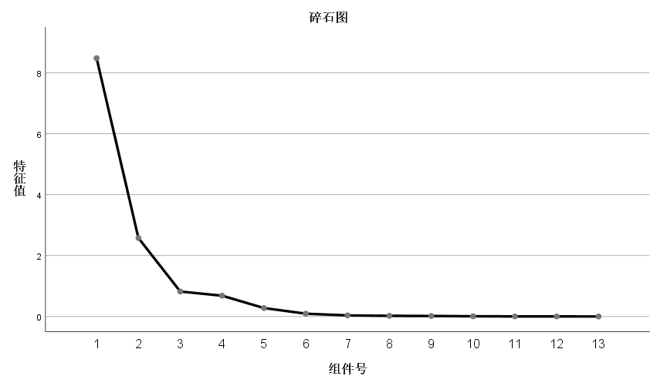

成分矩阵ª
 | 成分
 | 1 | 2
总人口 | -.029 | .906
非农业人口 | .699 | .635
土地总面积 | -.296 | .851
工业增加值 | .898 | -.036
固定资产投资额 | .984 | .104
房地产开发投资额 | .960 | .047
人均国内生产总值 | .933 | -.288
人均地方财政收入 | .969 | -.209
实际利用外资 | .735 | .256
社会消费品零售总额 | .964 | .162
城镇居民人均可支配 | .932 | -.148
地均GDP | .923 | -.283
人均住房面积 | -.454 | -.540

提取方法：主成分分析法。ª
a. 提取了 2 个成分。

成分得分系数矩阵
 | 成分
 | 1 | 2
总人口 | -.003 | .352
非农业人口 | .082 | .247
土地总面积 | -.035 | .330
工业增加值 | .106 | -.014
固定资产投资额 | .116 | .040
房地产开发投资额 | .113 | .018
人均国内生产总值 | .110 | -.112
人均地方财政收入 | .114 | -.081
实际利用外资 | .087 | .099
社会消费品零售总额 | .114 | .063
城镇居民人均可支配 | .110 | -.058
地均GDP | .109 | -.110
人均住房面积 | -.054 | -.210

提取方法：主成分分析法。

成分得分协方差矩阵
成分 | 1 | 2
1 | 1.000 | .000
2 | .000 | 1.000

提取方法：主成分分析法。

